**实验四 word 2010的基本操作**

**一、实验目的：**

1. 了解word 2010的工作界面。
2. 熟悉word 2010的建立、保存与打开方法。
3. 掌握word 2010的基本操作。

**二、预备知识：**

**1．word 2010的工作界面组成**

word 2010的界面主要由标题栏、功能选项卡、快速访问工具栏（可进行自定义）、状态栏和编辑窗口组成。

word 2010提供了自定义快速访问工具栏的功能，可以自行定义常用的功能键进行快速访问。

**2．Word文档的创建、保存与打开**

1）Word文档的创建

方法一：启动word 2010时自动产生一个名为“文档1”的新文档。

方法二：使用【文件】｜【新建】命令创建一个新文档。

方法三：使用快速访问工具栏（前提是要先在快速访问工具栏中自定义好新建文档快捷键）。

2）Word 文档的保存

方法一：使用【文件】｜【保存】命令。也可以使用【另存为】命令将当前文档以其它的名称保存到其它位置上，将文档保存为一个副本，防止覆盖原来文档。

方法二：可以使用快速访问工具栏的保存按钮保存文档。

3）Word 文档的打开

方法一：使用【文件】｜【打开】命令打开文档。

方法二：在Word 2010窗口中可以按【Ctrl+O】快捷键，快速打开文档。

方法三：使用快速访问工具栏中的按钮打开文档。

**3、文档视图与显示比例**

Word 2010提供了页面视图、阅读视图、Wed版式视图、大纲视图和草稿视图等5种视图模式，分别从不同的角度、以不同的方式显示文档。

各个视图之间可以进行转换，使用【视图】菜单中【文档视图】的各种视图按钮进行转换，也可以直接单击状态栏右下角的【视图切换按钮】进行切换。

在Word 2010中可以调整文档的显示比例。单击【视图】｜【显示比例】按钮，弹出【显示比例】对话框，单击缩放比例，单击【确定】按钮即可调整显示比例。也可以直接拖动状态栏右下角的显示比例滑块来进行放大或缩小操作。

**4、文本的输入与选定**

在Word 2010中可以方便地定位文本输入位置、输入中英文、特殊符号及公式。默认的情况下，在文档中输入文本时是处于插入状态。按下键盘上【insert】键可以切换改写与插入状态，也可单击窗口状态栏的和按钮实现状态切换。单击【插入】|【符号】可以选择公式、符号和编号的输入。

文本的选定方法有使用鼠标、使用键盘和使用鼠标与键盘结合的方式。

（1）使用鼠标选择文本。

方法一：将鼠标移动到文本的起始位置，当鼠标呈“｜”形状时，按住鼠标左键并拖过要选定的文本。

方法二：将鼠标移动到文档左侧的选定栏时，鼠标会变成“”形状时，双击左键，可以选择光标所在的段落。

（2）使用键盘选择文本。

在操作的过程中可以用键盘组合键来选择文本，常用的键盘快捷键如下。

【Shift +←】：选中光标左侧的一个字符。

【Shif +→】：选中光标右侧的一个字符。

【Shift +↑】：选中光标位置至上一行相同位置之间的文本。

【Shift +↓】：选中光标位置至下一行相同位置之间的文本。

【Shift +Home】：选中光标位置至行首之间的文本。

【Shift +End】：选中光标位置至行尾之间的文本。

【Shift +PageDown】：选中光标位置至下一屏之间的文本。

【Shift +PageUp】：选中光标位置至上一屏之间的文本。

【Ctrl +A】：选中整篇文档。

（3）使用鼠标与键盘结合的方式选择文档。

选择超长文本：单击要选择文本的开始位置，单击滚动条向下移动文档，在选择部分的结束位置按下【shift】键，再单击要选择文本的结束处，即可选中这段文本。

选择不连续的文本：按下【Ctrl】键，用鼠标单击多个不相邻的文本即可选择任意多个不连续的文本。

选择矩形区域的文本：将鼠标指针移动到要选择的矩形块文字的任意一角，按住【Alt】键不放，拖动鼠标指针移动到该矩形的对角处，可选择矩形文本。

**5、文本的编辑**

文本的编辑包括文本删除与恢复、移动文本、复制文本及查找与替换等操作。

文本删除

按【Backspace】键删除插入点之前的文本；按【Delete】键删除插入点之后的文本；选中要删除的文本，按键盘上的【Backspace】键或【Delete】键，可删除选中的文本；选中要删除的文本，单击【开始】|【剪贴板】|【剪切】按钮，即可删除文本；选中要删除的文本，单击鼠标右键在菜单中选择按钮，也可删除文本。

撤销和恢复功能

文本编辑中使用快速访问工具栏中的【撤销】按钮可撤销上一次操作或前面若干步操作，单击快速访问工具栏【撤销】按钮边的小三角，可在下拉列表中选择撤销的步骤；使用【恢复】按钮可恢复上一次操作。

复制文本

方法一：利用快速访问工具栏来完成：选择要复制的文本，单击【开始】|【剪贴板】|【复制】按钮；将插入点移至要插入的位置，单击【开始】|【剪贴板】|【粘贴】按钮即可。

方法二：利用键盘操作来完成：选择要复制的文本，按下【Ctrl】+C键，将插入点移至要插入的位置按下【Ctrl】+V键，完成复制。

方法三：利用鼠标和键盘来完成，选择要复制的文本，按下【Ctrl】不放，按鼠标左键直接将其拖动到目的地，完成复制。

移动文本

将选中的文本从一个位置移动到另一个位置，移动的位置可以在同一个文档中也可以是其它文档中。

方法一：利用菜单栏完成：选择要移动的文本，单击【开始】|【剪贴板】|【剪切】按钮，将插入点移动到要复制的目标位置，单击【开始】|【剪贴板】|【粘贴】按钮即可。

方法二：利用键盘操作来完成：选择要移动的文本，按下【Ctrl】+X键，到目标位置按下【Ctrl】+V键，完成文本的移动。

**6、查找与替换**

1）查找

单击【开始】｜【编辑】|【查找】按钮或单击【视图】｜【显示】|【导航窗口】，弹出【导航】窗格，在导航窗格中输入查找内容。

2）查找和替换

单击【开始】｜【编辑】|【查找】右侧下三角按钮，在列表中选择“高级查找”或单击【开始】｜【编辑】|【替换】按钮，打开“查找与替换”对话框。在对话框中输入查找与替换的内容。

**7、设置文本格式**

1）设置字体的格式

字体是文字的外观样式，包括中文字体和西文字体。默认情况下，Word文档文本采用的是宋体五号字，字体颜色为黑色，设置文本格式即是要更改这些默认的设置，以达到突出重点、美化文档的效果。

方法一：单击【开始】选项卡的【字体】功能组，显示出文字的基本格式设置按钮，可以单击相应的按钮对文字进行格式设置。

方法二：选中文本，单击【开始】选项卡的【字体】功能组中的对话框启动器，对文字进行设置。

2）设置文字的效果

Word 2010中增强了文字的格式设置功能，通过更改文字的填充和边框，或者添加诸如阴影、映像或发光之类的效果，可以更改文字的外观，可以为普通文本设置艺术字效果。

选中要添加效果的文字，单击【开始】|【字体】|【文字效果】，选择所需效果即可。

**三、实验内容与实验过程：**

**1．文档的创建和保存**

**（1）创建一个word文档，输入朱自清散文《春》，文本如下。**

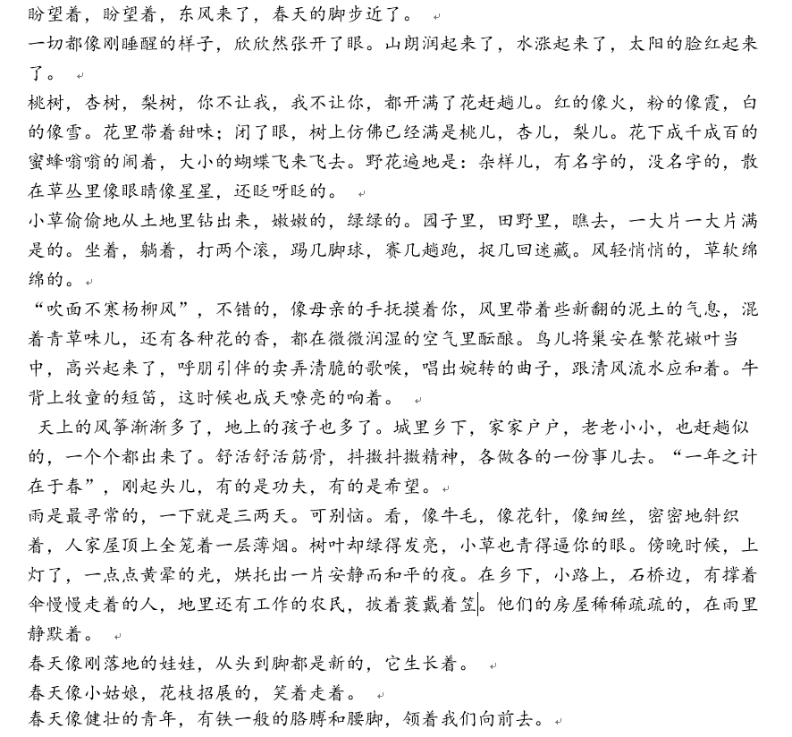

新建文档的方法如下。

① 单击任务栏的【开始】按钮，在菜单中单击【所有程序】|Microsoft office 2010|Microsoft office Word 2010命令，启动Word 2010时新建一个文档（也可用其它方法启动）。

② 在文档中输入朱自清的散文《春》。

**（2）将输入《春》的Word文档内容以“春.docx”为名保存到D盘。**

单击【文件】|【保存】或【另存为】命令，打开另存为对话框，在【保存位置】下拉文本框中选择“本地磁盘（D：）”，在【文件名】文本框中输入“春”，然后单击【保存】按钮完成对文档的保存。

**2．文本的编辑**

**（1）将Word文档 “春.docx”中的第三段文字“桃树……还眨呀眨的。”移到第五段文字之后。**

①　打开文档“春.docx”，选中第三段“桃树……还眨呀眨的。”的内容（包括回车符）。

②　鼠标指向被选定的文本，按住左键，将文本拖到第六段第一个文字“天”之前的位置，松开鼠标左键。

**（2）将“小草偷偷地从土地里钻出来……”与“天上的风筝渐渐多了……”这二段进行互换。**

①选中 “小草偷偷地从土地里钻出来……”段落的内容，单击【开始】|【剪切板】|【剪切】按钮。

②将光标移到“天上的风筝渐渐多了……，有的是希望。”段落后，单击【开始】|【剪切板】|【粘贴】按钮。

③ 选中 “天上的风筝渐渐多了……，有的是希望。”段落的内容。

④ 按“Ctrl+X”组合键剪切文本，再将光标插入点移到第二段后位置，按“Ctrl+V”组合键完成粘贴操作。

**（3）将 “桃树……还眨呀眨的。”段落的内容在文章结尾处复制二次。**

① 选定 “桃树……还眨呀眨的。”段落的内容，单击【开始】|【剪贴板】|【复制】按钮。

② 然后将插入点移到文档结尾处，单击【开始】|【剪贴板】|【粘贴】按钮，复制第一次文本。

③ 选定“桃树……还眨呀眨的。”的内容，按住“Ctrl”键不放，同时拖动选定的文本到文档结尾处，完成第二次文本复制。

**（4）将文档结尾处的一段 “桃树……还眨呀眨的。”内容删除。**

选定文档结尾处的一段 “桃树……还眨呀眨的。”文本，按下Delete键，完成删除操作。

**（5）将编辑好的文档内容另以“春11.docx”为名保存到D盘。**

单击【文件】|【另存为】命令，打开另存为对话框，在【保存位置】下拉文本框中选择“本地磁盘（D：）”，在【文件名】文本框中输入“春11”，然后单击【保存】按钮完成对文档的保存。

**4、文本的查找和替换**

**（1）在“春.docx”文档中查找汉字“春”字出现的次数。**

① 打开文档“春.docx”。

② 单击【开始】｜【编辑】|【查找】按钮，这时在文档的左侧出现“导航”窗格。

③在【导航】窗格中输入“春”字，这时在右边窗口的文本中会自动搜索文档中的“春”字并突出显示，同时显示“6个匹配项”，表示文档中有6个“春”字，如图3-1所示。

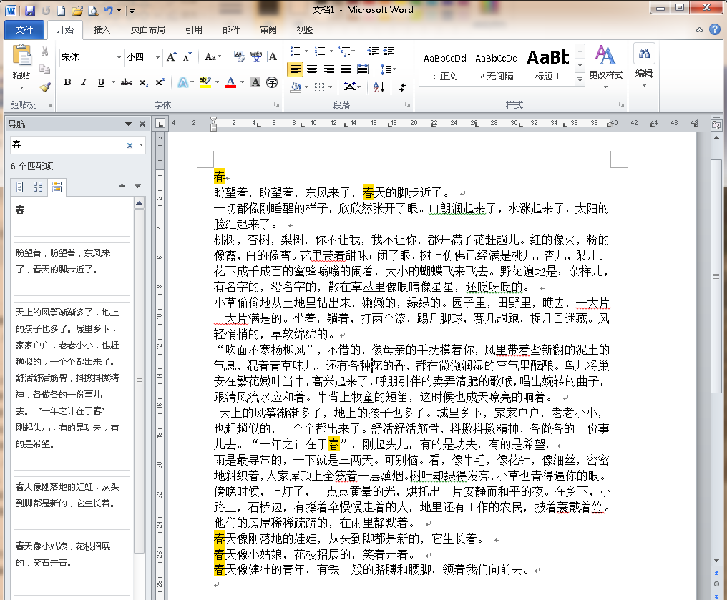

图3-1 “导航”窗格

**（2）将文档《春》中的“春”替换成“chun”（主标题中内容不替换），并另以“春12.docx”为名保存文档。**

①　单击【开始】｜【编辑】|【替换】按钮，打开【查找与替换】对话框，如图3-2所示。

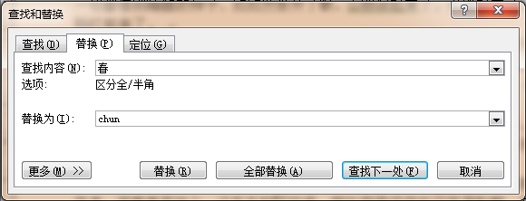

图3-2 【查找与替换】对话框1

②　在【查找内容】中输入“春”，在“【替换为】”中输入“chun”。

③　单击【更多】，在【搜索】下拉列表框选择查找替换的范围，如图3-3所示。

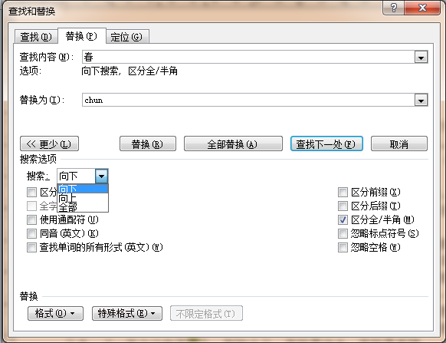

图3-3 【查找与替换】对话框2

④　单击【替换】按钮，则完成文档中距离输入点最近的文本的替换。如果单击“【全部替换】按钮，则可以一次替换全部满足条件的内容。

⑤　单击【文件】|【另存为】命令，打开另存为对话框，在文件名文本框中输入“春12”，然后单击【保存】按钮完成对文档的保存。

5、**对“字体”的格式进行设置**

**（1）在“春.docx”文档中的正文第一段“盼望着，……”前面为文章添加标题“春”，并将标题文字设为幼圆二号字，加粗，红色字体，加虚下划线，并保存。**

① 打开文件“春.docx”。

② 将鼠标光标移至文档第一行上，输入文字“春”，然后按回车。

③ 选中标题“春”，在【开始】|【字体】组中依次：单击【字体】下三角按钮，在下拉列表中选择“幼圆”；单击【字号】下三角按钮，在下拉列表中选“二号”字号；单击【加粗】按钮；单击【字体颜色】下三角按钮，在颜色列表中选择“红色”。

④ 选中标题“春”，在【开始】|【字体】组中依次：单击【字体】下三角按钮，在“下划线线型”下拉菜单中选择虚线。

⑤ 单击快速访问工具栏中“”按钮保存文件。

**（2）将“春.docx”文档的正文第一段“盼望着，……”字体设置成隶书、三号字，字体颜色为红色浅色变体中心辐射，并给字体设置成文本填充为渐变，预设颜色为“雨后初晴”，类型为射线，方向为中心；蓝色18pt发光，强调文字颜色1，字间距加宽5磅；保存文档。**

① 打开“春.docx”文档，选中文档中的第一段“盼望着，……”文字。

② 在【开始】选项卡中，单击【字体】工具组中的对话框启动器，单击【高级】｜【文字效果】选项，打开【设置文本效果格式】对话框，如图3-4所示。在【文本填充】选项卡中选择设置：【文本填充】为渐变填充模式，【预设颜色】为“雨后初晴”，【类型】为射线。

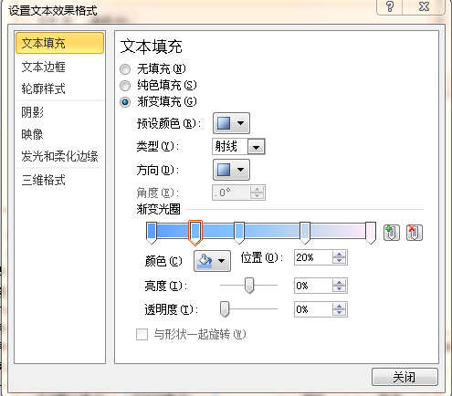

图3-4 【设置文本效果格式】对话框

③ 在“发光和柔化边缘”选项中设置蓝色18pt发光，强调文字颜色1。

④ 在【开始】选项卡，单击【字体】工具组中的对话框启动器，单击【高级】如图3-5所示，在【间距】下拉列表中选择“加宽”，在【磅值】中选择“5磅”，单击【确定】按钮。

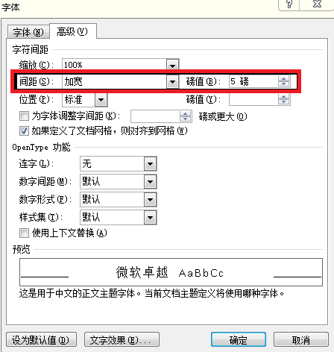

图3-5 “字体”对话框【高级】选项卡

⑤单击快速访问工具栏中“”按钮即可保存文件。

**四、巩固练习：**

**1. 莫怀戚的散文《散步》**

**(1) 录入莫怀戚的散文《散步》的全部内容，内容如下。**

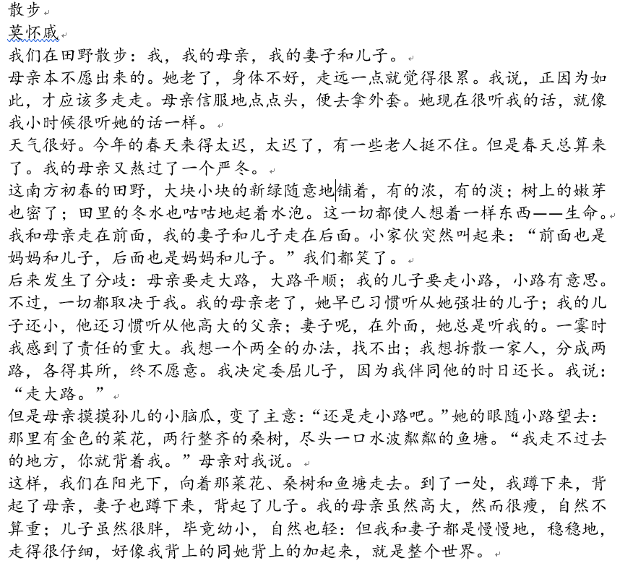**（2）编辑《散步》，实验要求如下。**

① 将标题设置成隶书，初号字，加粗，蓝色，字符间距加宽为6磅；将标题的文字效果设置成“赤水深情”。

② 作者名设置成楷体，三号字，粉红色，字符间距加宽为1.5磅。

③ 将文中所有的“儿子”替换为“小儿”，替换后字体为红色。

④ 将文中第三段和第四段进行交换。

⑤ 将文档保存到d:盘中，文件名为“散步.docx”。

**2．标题为“名人名言赏析”的文本编辑练习**

**（1）录入《名人名言赏析》的全部内容，内容如下：**　　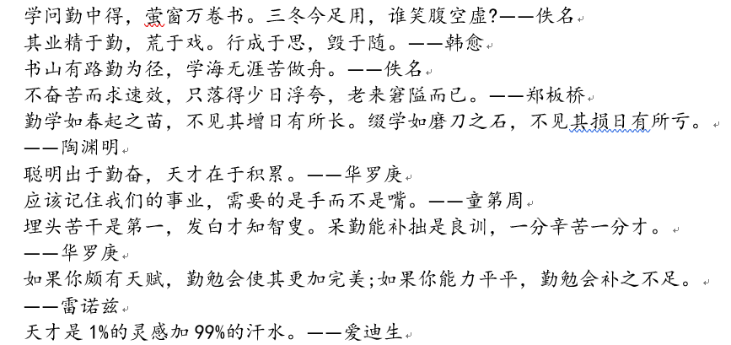

（2）实验要求

① 在正文第一段“学问勤中得，……”前面为文章添加标题“名人名言赏析”，并将标题设置为幼圆，3号字，加粗，倾斜。字体颜色为红色浅色变体中心辐射，并给字体设置成文本填充为渐变，预设颜色为“熊熊火焰”，类型为线性，方向为线性向上，角度为90度；字间距加宽5磅。

② 将正文的第一段名人名言设置为隶书，四号字；文字加红色下划线双线，字体颜色设置为蓝色。

③ 将正文的第二段名人名言设置为楷体，五号字；字体颜色设置为主题颜色：水绿色，强调文字颜色5，深色50%。

④ 将正文的第三段和第四段名人名言设置为隶书，五号；红色。

⑤ 将文档保存到d:\盘中，文件名为“名人名言赏析.docx”。